添标签说明
1.1 [@customerService_page] 在线客服标签使用说明
一、标签原型说明
【标签名】：[@customerService_page]
【作 用】：显示在线客服列表（分页）
【参 数】： storeId：店铺ID。存在时，获取该店铺的在线客服，不存在时，获取所有的在线客服
count：每页显示数量。（必须要）
orderby：对在线客服进行排序。【1：ID升序；2：创建时间降序；3：创建时间升序；4：排序字段升序、发布时间降序；5：排序字段降序、发布时间降序】（为空时ID降序）
disable：是否禁用在线客服。【0：不禁用；1：禁用】（默认0）
二、调试标签了解其使用方法
【示 例】：
[@customerService_page storeId=store.id count='20' orderby='4']
【使用效果】：
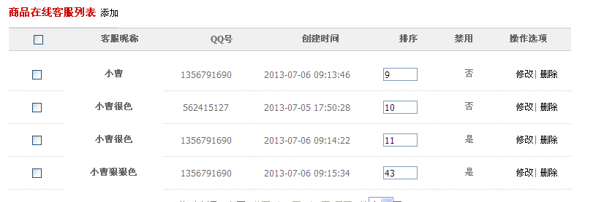

1.2 [@customerService_list] 在线客服标签使用说明
一、标签原型说明
【标签名】：[@customerService_list]
【作 用】：显示在线客服列表
【参 数】： storeId：店铺ID。存在时，获取该店铺的在线客服，不存在时，获取所有的在线客服
count：每页显示数量。（必须要）
orderby：对在线客服进行排序。【1：ID升序；2：创建时间降序；3：创建时间升序；4：排序字段升序、发布时间降序；5：排序字段降序、发布时间降序】（为空时ID降序）
disable：是否禁用在线客服。【0：不禁用；1：禁用】（默认0）
二、调试标签了解其使用方法
【示 例】：
[@customerService_page storeId=store.id count='20' orderby='4']
【使用效果】：
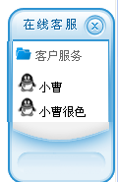

1.3 [@promote_page] 打折标签使用说明
一、标签原型说明
【标签名】：[@promote_page]
【作 用】：显示打折列表
【参 数】： storeId：店铺ID。存在时，获取该店铺的打折列表，不存在时，获取所有店铺的打折列表
count：每页显示数量。（必须要）
deleted：是否删除。【0：不删除；1：删除】（默认0）
disable：是否禁用打折。【0：不禁用；1：禁用】（默认0）
二、调试标签了解其使用方法
【示 例】：
[@promote_page storeId=store.id deleted='0' count="20" pageNo=pageNo]
【使用效果】：
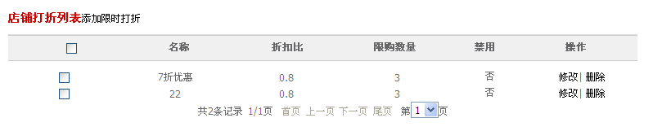

1.4 [@fullGive_page] 满就送标签使用说明
一、标签原型说明
【标签名】：[@fullGive_page]
【作 用】：显示满就送列表
【参 数】： storeId：店铺ID。存在时，获取该店铺的打折列表，不存在时，获取所有店铺的打折列表
count：每页显示数量。（必须要）
deleted：是否删除。【0：不删除；1：删除】（默认0）
disable：是否禁用打折。【0：不禁用；1：禁用】（默认0）
二、调试标签了解其使用方法
【示 例】：
[@fullGive_page storeId=store.id deleted='0' count="20" pageNo=pageNo]
【使用效果】：

1.5 [@fullGive_list] 满就送标签使用说明
一、标签原型说明
【标签名】：[@fullGive_list]
【作 用】：显示满就送列表
【参 数】： storeId：店铺ID。存在时，获取该店铺的打折列表，不存在时，获取所有店铺的打折列表
count：每页显示数量。（必须要）
deleted：是否删除。【0：不删除；1：删除】（默认0）
disable：是否禁用打折。【0：不禁用；1：禁用】（默认0）
二、调试标签了解其使用方法
【示 例】：
[@fullGive_list storeId=store.id deleted='0' disable='0' count="20" pageNo=pageNo]
【使用效果】：
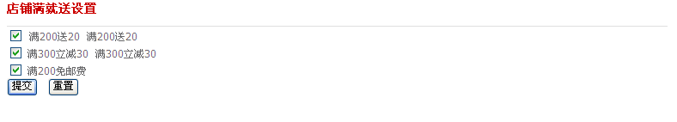

1.6 [@role_page] 角色标签使用说明
一、标签原型说明
【标签名】：[@role_page]
【作 用】：显示角色列表
【参 数】： storeId：店铺ID。存在时，获取该店铺的角色列表，不存在时，获取所有店铺的角色列表
count：每页显示数量。（必须要）
二、调试标签了解其使用方法
【示 例】：
[@role_page storeId=store.id count="20" pageNo=pageNo]
【使用效果】：
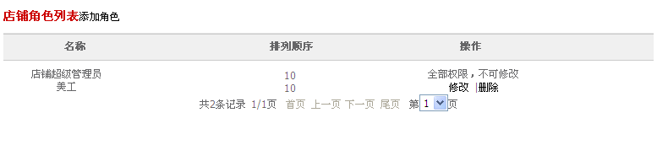

1.7 [@shopMember_page] 子账号标签使用说明
一、标签原型说明
【标签名】：[@shopMember_page]
【作 用】：显示子账号列表
【参 数】： storeId：店铺ID。存在时，获取该店铺的雇员列表，不存在时，获取所有店铺的雇员列表
count：每页显示数量。（必须要）
isEmployee：是否是雇员。（0：不是雇员，1：是雇员）
二、调试标签了解其使用方法
【示 例】：
[@shopMember_page storeId=store.id count="20" isEmployee='1' pageNo=pageNo]
【使用效果】：
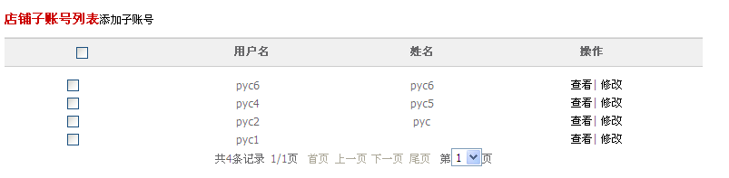

1.8 [@blance_page] 结算标签使用说明
一、标签原型说明
【标签名】：[@blance_page]
【作 用】：显示结算列表
【参 数】： storeId：店铺ID。存在时，获取该店铺的财务结算列表，不存在时，获取所有店铺的财务结算列表
count：每页显示数量。（必须要）
二、调试标签了解其使用方法
【示 例】：
[@balance_page storeId=store.id count='20']
【使用效果】：
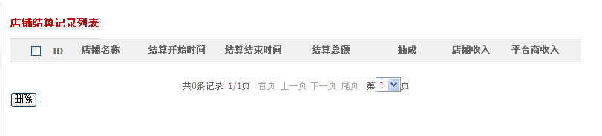

1.9 [@report_page] 投诉举报标签使用说明
一、标签原型说明
【标签名】：[@report_page]
【作 用】：显示投诉举报列表
【参 数】： storeId：店铺ID。存在时，获取该店铺的投诉举报列表，不存在时，获取所有店铺的投诉举报列表
count：每页显示数量。（必须要）
二、调试标签了解其使用方法
【示 例】：
[@report_page storeId=store.id count='20' pageNo=pageNo]
【使用效果】：
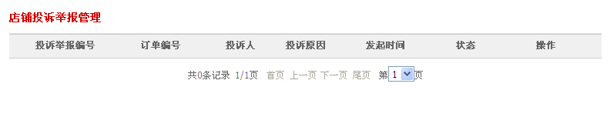

1.10 [@report_page] 退款申请标签使用说明
一、标签原型说明
【标签名】：[@report_page]
【作 用】：显示退款申请列表
【参 数】： storeId：店铺ID。存在时，获取该店铺的退款申请列表，不存在时，获取所有店铺的退款申请列表
count：每页显示数量。（必须要）
二、调试标签了解其使用方法
【示 例】：
[@refund_page storeId=store.id count='20' pageNo=pageNo]
【使用效果】：
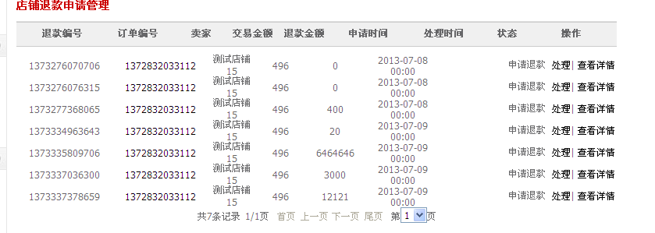

1.11 [@aftersale_page]售后服务标签使用说明
一、标签原型说明
【标签名】：[@aftersale_page]
【作 用】：显示售后服务列表
【参 数】： storeId：店铺ID。存在时，获取该店铺的售后服务列表，不存在时，获取所有店铺的售后服务列表
count：每页显示数量。（必须要）
二、调试标签了解其使用方法
【示 例】：
[@aftersale_page storeId=store.id count='20' pageNo=pageNo]
【使用效果】：
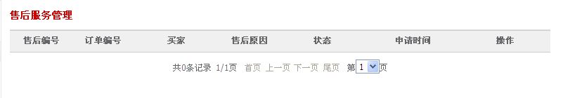

1.12 [@storeCategory_list]类目标签使用说明
一、标签原型说明
【标签名】：[@storeCategory_list]
【作 用】：显示类目列表
【参 数】： storeId：店铺ID。存在时，获取该店铺的类目列表，不存在时，获取所有店铺的类目列表
parentId：父类ID。
二、调试标签了解其使用方法
【示 例】：
[@storeCategory_list storeId=store.id parentId=""]
【使用效果】：
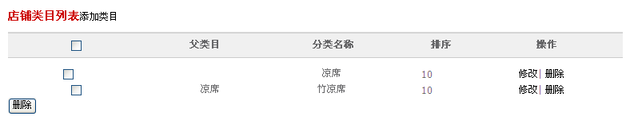

1.13 [@discuss_page]评价标签使用说明
一、标签原型说明
【标签名】：[@discuss_page]
【作 用】：显示评价列表
【参 数】： storeId：店铺ID。存在时，获取该店铺的类目列表，不存在时，获取所有店铺的类目列表
count：每页显示数量。（必须要）
二、调试标签了解其使用方法
【示 例】：
[@discuss_page storeId=store.id count='20' pageNo=pageNo]
【使用效果】：
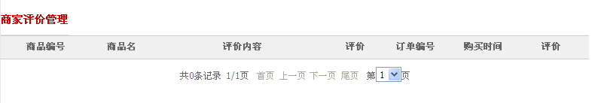

1.14 [@consult_page]咨询管理标签使用说明
一、标签原型说明
【标签名】：[@consult_page]
【作 用】：显示咨询管理列表
【参 数】： storeId：店铺ID。存在时，获取该店铺的咨询列表，不存在时，获取所有店铺的咨询列表
count：每页显示数量。（必须要）
二、调试标签了解其使用方法
【示 例】：
[@consult_page storeId=store.id count='20' pageNo=pageNo]
【使用效果】：


